4 ноября – День народного единства
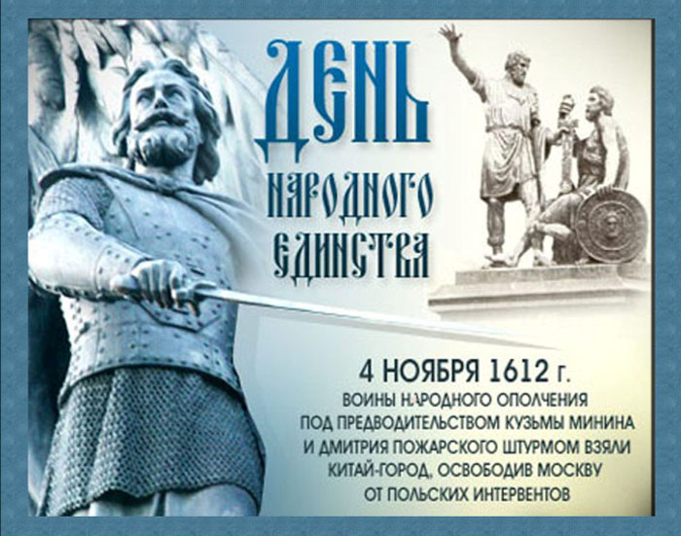 | 4 ноября наша страна отмечает День народного единства.  Этот праздник отдает дань памяти событиям 1612 года, когда в едином духовном и ратном порыве народным ополчением Минина и Пожарского была освобождена Москва, и было положено начало выхода страны из глубокого политического, духовного и нравственного кризиса, известного как Смутное время. Когда были заложены основы для строительства фундамента независимого государства.  4 ноября 1612 года – это день сплочения народа вокруг общего дела вне зависимости от происхождения, вероисповедания и положения в обществе.
4 ноября – День народного единства
ПАМЯТЬ НАРОДНАЯ  Когда настали мирные времена, новый царь щедро наградил Минина и Пожарского. Но лучшей наградой стала память народная. Недаром памятник им стоит на Красной площади – в самом сердце России. А еще такой же памятник установлен в Нижнем Новгороде, на родине национальных героев.  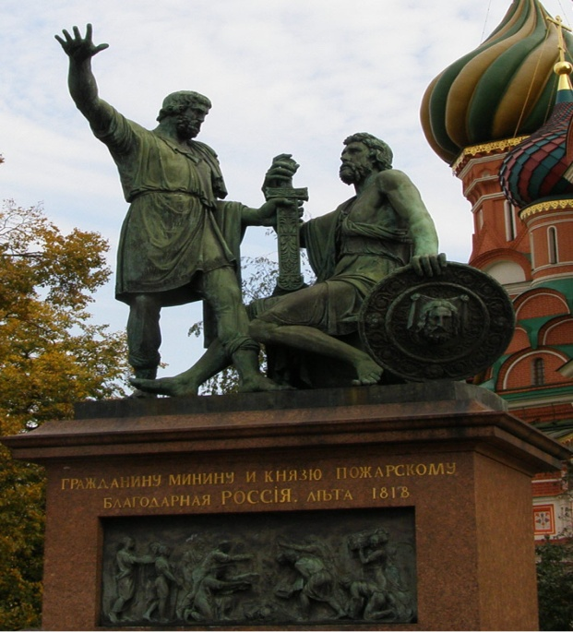 | ЕДИНСТВО НАВСЕГДА  Ушли в историю года,  Цари менялись и народы,  Но время смутное, невзгоды  Русь не забудет никогда!  Победой вписана строка,  И славит стих былых героев,  Поверг народ врагов-изгоев,  Обрел свободу на века!  И поднималась Русь с колен  В руках с иконой перед битвой,  Благословенная молитвой  Под звон грядущих перемен.  Деревни, села, города  С поклоном русскому народу  Сегодня празднуют свободу  И День единства навсегда!  Наталья Майданик
4 ноября – День народного единства
ПАМЯТЬ НАРОДНАЯ  Когда настали мирные времена, новый царь щедро наградил Минина и Пожарского. Но лучшей наградой стала память народная. Недаром памятник им стоит на Красной площади – в самом сердце России. А еще такой же памятник установлен в Нижнем Новгороде, на родине национальных героев.  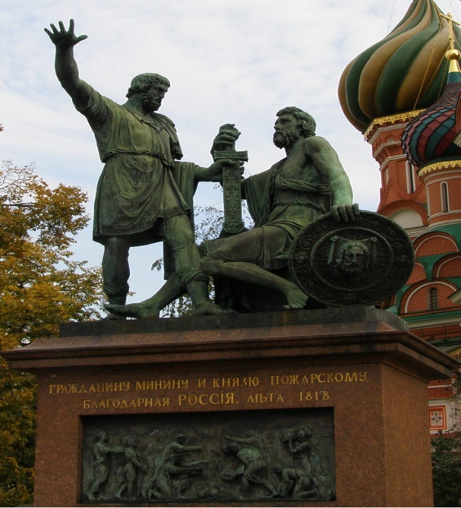 | ЕДИНСТВО НАВСЕГДА  Ушли в историю года,  Цари менялись и народы,  Но время смутное, невзгоды  Русь не забудет никогда!  Победой вписана строка,  И славит стих былых героев,  Поверг народ врагов-изгоев,  Обрел свободу на века!  И поднималась Русь с колен  В руках с иконой перед битвой,  Благословенная молитвой  Под звон грядущих перемен.  Деревни, села, города  С поклоном русскому народу  Сегодня празднуют свободу  И День единства навсегда!  Наталья Майданик
4 ноября – День народного единства
4 ноября наша страна отмечает День народного единства.
Этот праздник отдает дань памяти событиям 1612 года, когда в едином духовном и ратном порыве народным ополчением Минина и Пожарского была освобождена Москва, и было положено начало выхода страны из глубокого политического, духовного и нравственного кризиса, известного как Смутное время. Когда были заложены основы для строительства фундамента независимого государства.

4 ноября 1612 года – это день сплочения народа вокруг общего дела вне зависимости от происхождения, вероисповедания и положения в обществе.

